**12月28日（周四）上午常州市小学科学教研活动在**

**钟楼实验小学举行**

**一、活动时间**

12月28日（周四）上午8：10

**二、活动地点**

钟楼实验小学综合楼三楼媒体二室

**三、活动内容**

8：15～8：55 钟楼实验小学 刘 灵《荧光剂的秘密》 三年级

9：10～9：50 邹区实验小学 许丹艳《巧除大蒜味》 二年级

10：00～11：00 教学研讨

**四、参与教师**

常州市小学科学教师：钟楼、天宁、新区、武进（含经开区）

**五、备注事项**

1．学校场地有限，建议尽量乘公交或拼车前往，停车服从学校统一管理。

2．请携带身份证刷卡签到。

**六、交通指南**

公交：学校门口有225、226路公交车（其中226路公交车班次较少），站牌名称为：钟楼实验小学。

地图：

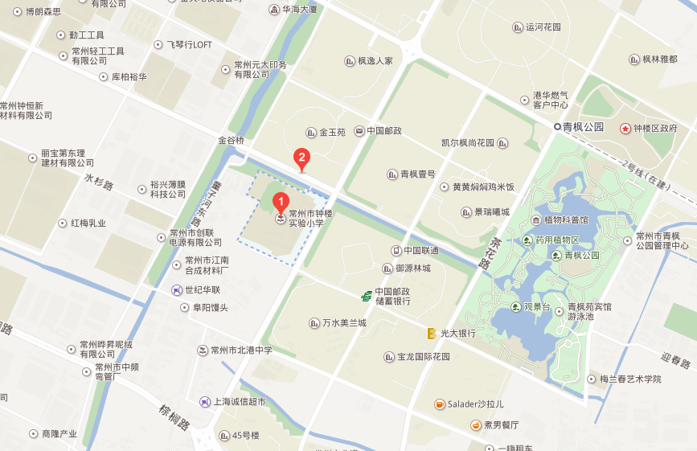

常州市教育科学研究院

2017年12月21日